Miss o Profesor: Evelyn Silva- Romina Gajardo
Curso: 1°A Y B

“Enseñar, Educar, Evangelizar”

EVALUACIÓN DIAGNÓSTICA HISTORIA

Nombre:

I- Observa el siguiente calendario y contesta la alternativa correcta:
Curso: 1º__ | Fecha: ….../…..../….... | Puntaje total: | Puntaje obtenido: | Nota:

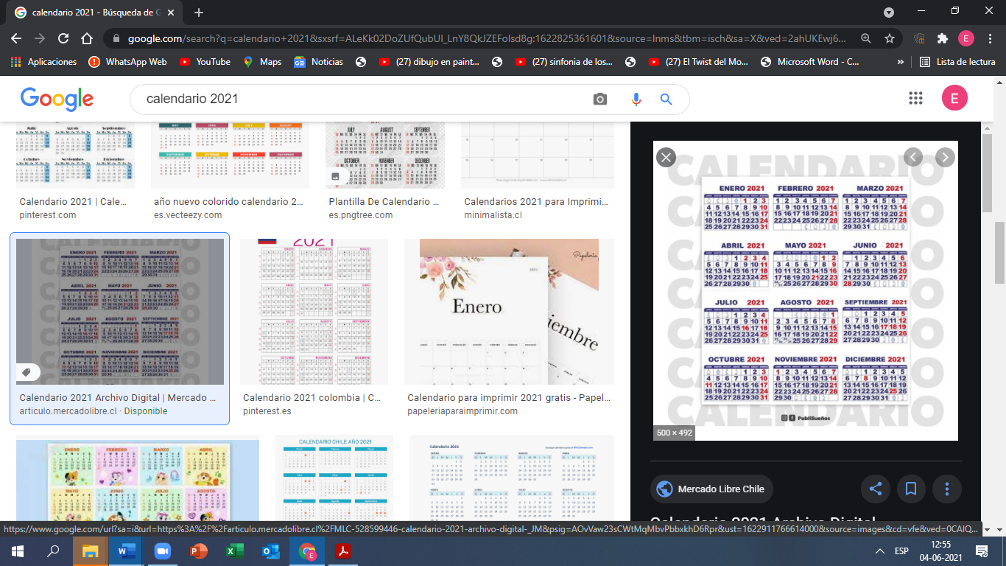

1-El calendario indica que el año tiene:

a) 8 meses
b) 10 meses
c) 12 meses

2- El año que actualmente estamos es:

- 2017
- 2018
- 2021

3- En que mes celebramos la navidad:

- 10 de marzo
- 24 de diciembre
- 18 de septiembre

4- cuantos días de la semana tiene el calendario:

- 7 días
- 8 días
- 10 días

- La ilustración indica como era:

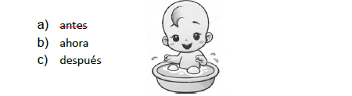

- ¿A qué momento del día corresponde la imagen que observas?

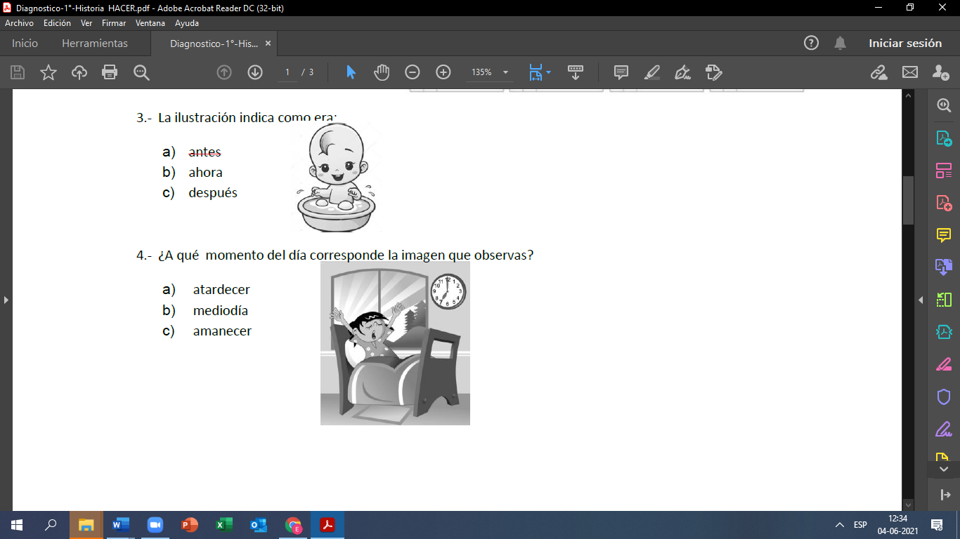

7 – Dibuja en Los árboles lo que le falta según la estación del año:

